**Rafat Alam Durjoy**

**ANGULAR JS**

Índex de continguts:

1. Introducció a Angular JS 2

2. Com millorem el nostre html amb Angular js? 2

3. Funcionalitats de l’Angular JS 2

3.1 Mòduls 2

3.2 Directives 3

3.3 Controladors 3

3.4 Scopes 4

3.5 Serveis 4

3.6 Filtres 5

3.7 Esdeveniments 6

4. Conclusions 7

# 1. Introducció a Angular JS

Angular JS és un framework de codi obert basat en Javascript que ha sigut desenvolupat i mantingut per Google, aquest framework va ser desenvolupat l’any 2009 per Miško Hevery (desenvolupador de GOOGLE) amb l’objectiu de simplificar el desenvolupament d’aplicacions web anomenades single-page applications (SPA). Angular JS aconsegueix simplificar el desenvolupament i facilita fer proves de funcionament a les applicacions SPA, proporcionant un framework model-vista-controlador (MVC) pel client.

# 2. Com millorem el nostre html amb Angular js?

El framework Angular JS funciona primer llegint la pàgina HTML, que té atributs HTML personalitzats addicionals. Llavors Angular JS interpreta aquests atributs com a directives per vincular les parts d’entrada o sortida de la pàgina a un model que està representat per variables JavaScript estàndard. Els valors d’aquestes variables JavaCript es poden establir manualment dins del codi, o recuperar dels recursos JSON estàtics o dinàmics. Es a dir amb Angular JS aconseguim donar dinamisme a la nostra pàgina HTML que per defecte té només documents estàtics. Per fer servir Angular JS a la nostra pàgina HTML podem copiar el tag de l’script (<script src="<https://ajax.googleapis.com/ajax/libs/angularjs/1.6.9/angular.min.js>"></script>) o fer un projecte Angular JS instal·lant-nos el framework amb la comanda “sudo npm install -g @angular/cli”.

# 3. Funcionalitats de l’Angular JS

Els components que conté el framework Angular JS són els mòduls, les directives, els controladors, els scopes, els serveis, els filtres i els esdeveniments.

## 3.1 Mòduls

Els mòduls d’Angular JS defineixen i contenen les diferents parts d’una aplicació, els controladors sempre pertanyen a un mòdul. Creem un mòdul i afegim un controlador de la següent manera:

## 

## 3.2 Directives

Angular JS permet estendre l’HTML amb nous atributs anomenats “directives”, aquest framework té un conjunt de directives integrades que ofereix funcionalitats a les aplicacions. Aquestes directives integrades són: “ng-app” que inicialitza una aplicació Angular JS, “ng-init” que inicialitza les dades de l’aplicació i “ng-model” que vincula les dades del contolador amb les dades del HTML. Exemple d’ús de les directives:

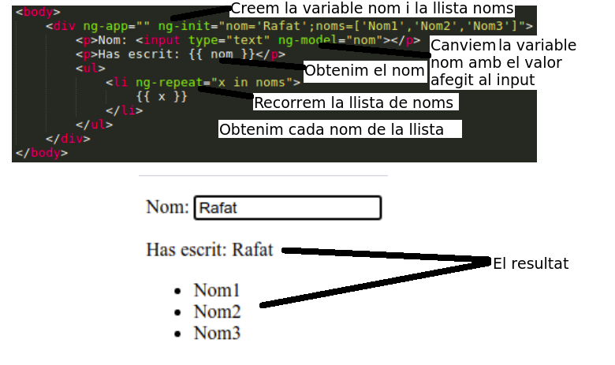

## 3.3 Controladors

Els controladors són objectes JavaScript que controlen les dades de les aplicacions d'Angular JS. Exemple d’ús dels controladors:

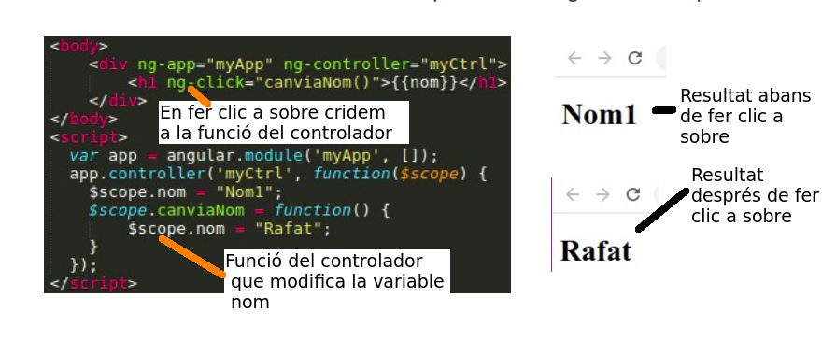

## 3.4 Scopes

Els scopes d’Angular JS són objectes amb propietats i mètodes que fan de vincle entre l’HTML (vista) i el JavaScript (controlador), a més els scopes són accessibles des de la vista com des del controlador.

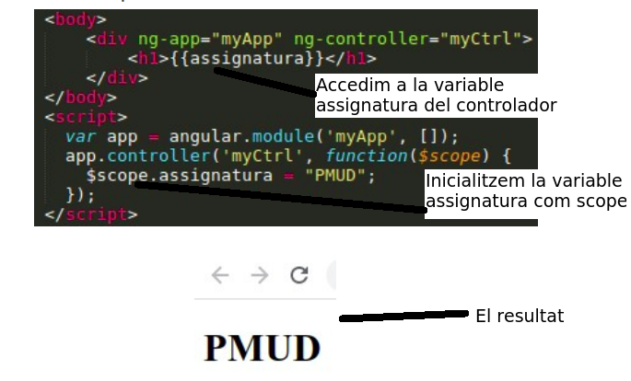

## 3.5 Serveis

Un servei d'Angular JS és una funció disponible i pròpia de l'aplicació Angular JS. A continuació podem observar l’ús del servei “$location”:

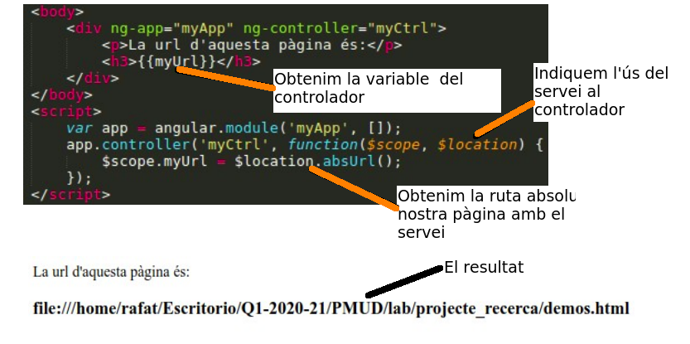

La llista de serveis d’Angular JS és el següent:

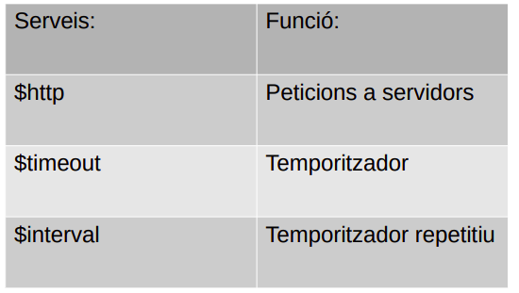

## 3.6 Filtres

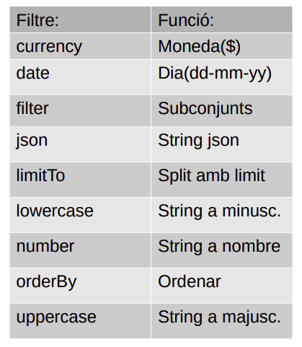Els filtres d’Angular JS ens permet donar format a les dades, la llista dels filtres d’Angular JS i la seva funció és el següent:

Exemple d’ús dels filtres:

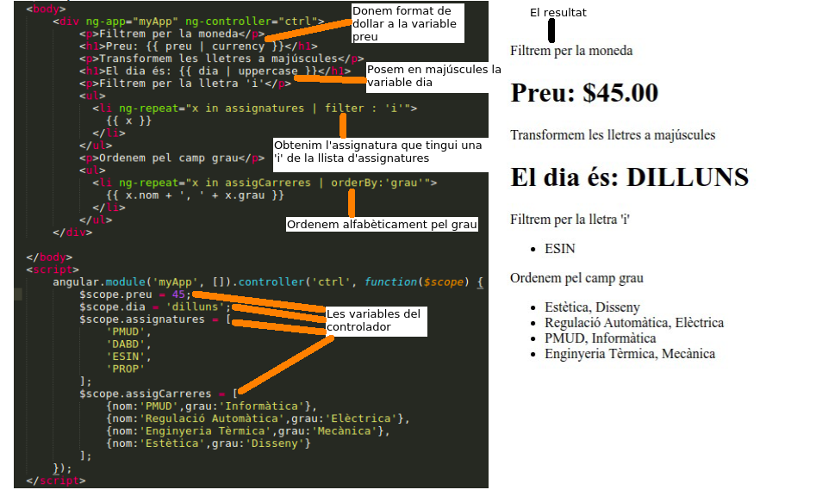

## 3.7 Esdeveniments

Els esdeveniments ens permet executar funcions AngularJS com a resposta dels esdeveniments de l’usuari. La llista d’esdeveniments Angular JS i com s’activen és el següent:

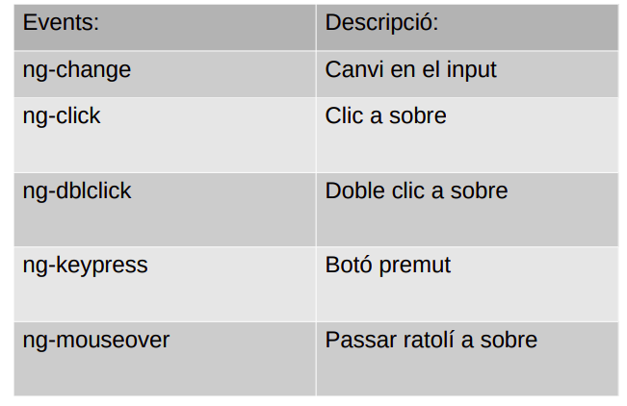

Exemple d’ús dels esdeveniments:

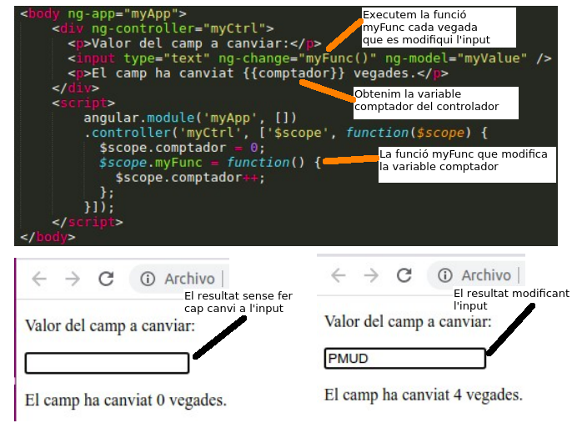

# 4. Conclusions

A diferència d'altres frameworks que estenen l'HTML, CSS o JavaScript, Angular JS permet fer que l'HTML sigui dinàmic tot a no ser dissenyat per tenir vistes dinàmiques, per fer-ho Angular JS dóna una solució general i simple. La llista de les seves característiques a destacar són els següents: Simplicitat per donar dinamitat a les pàgines HTML i una visibilitat molt clara de la comunicació entre el controlador i la vista.